Предмет | 9А | 9Б | 9В
Немецкий язык (Сафьянова) |  |  | стр 21 упр 4б ( выписать грам основы)
биология |  |  | § 13 читать, сделать таблицу: стадии митоза/ описание(что происходит, рисунки)
история | ​§ 24 читать, ответить на вопросы (устно) | § 25 читать, ответить на вопросы (устно)
обществознание | выполнить задания в тетраде 2,3,4,5,9 (письменно)  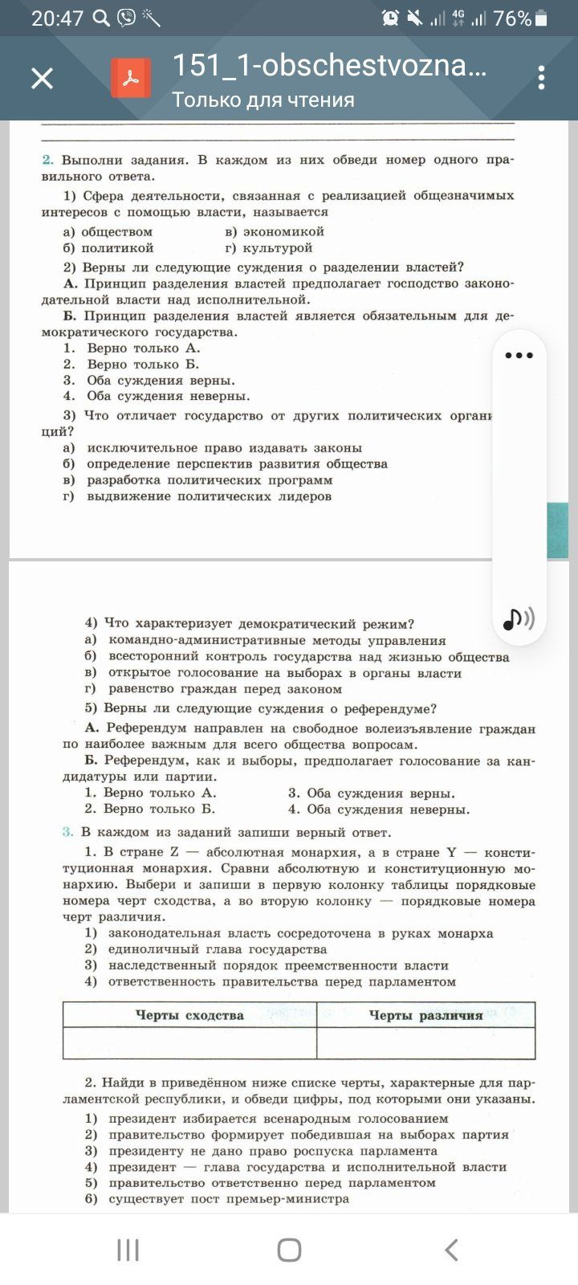  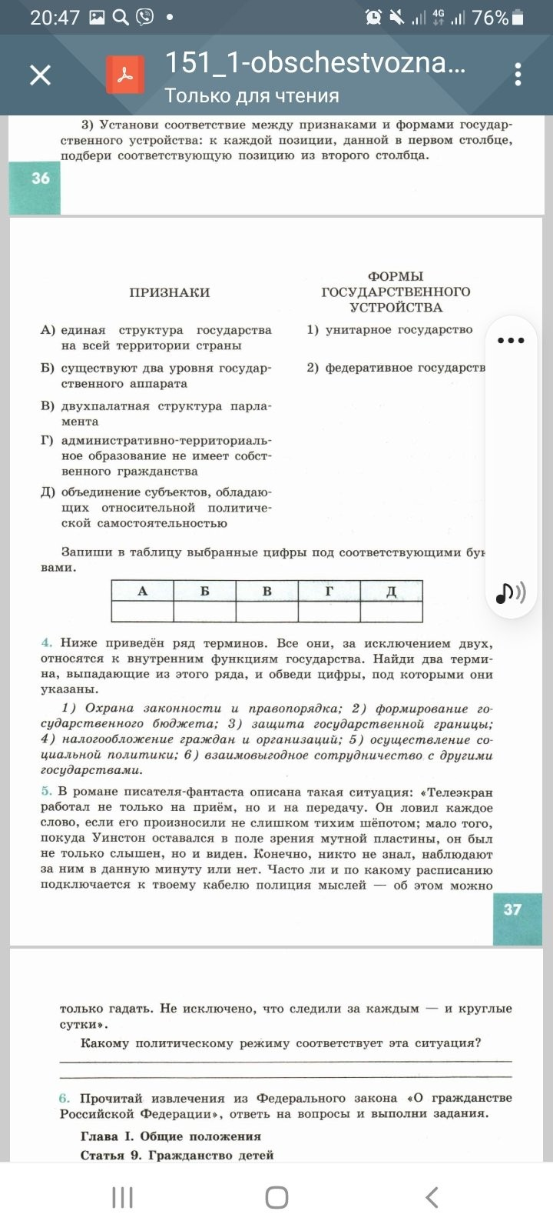  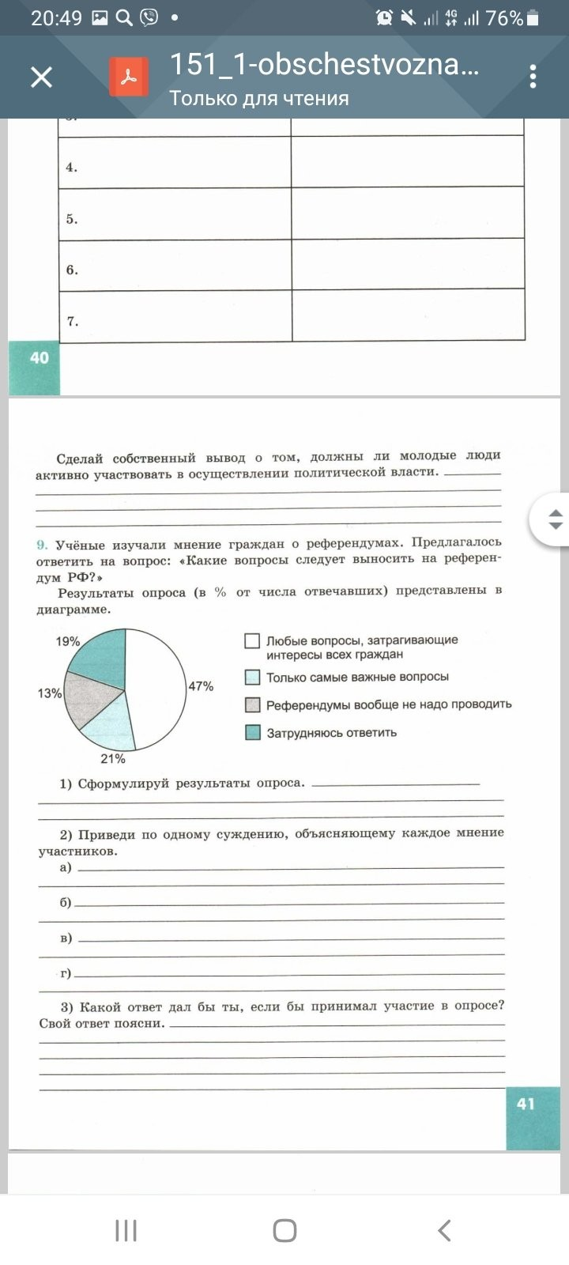
алгебра |  | п 9, №167, учи.ру | п.9, № 177 (а)
Родна литература |  | Задание в группе Вайбер | стр.179, в.1 (**) - анализ пейзажа письменно
Русский язык |  |  | упр.62 (письм.), правило учить
география | выписать отрасли ВПК, районы и центры производства. Прислать в скайп
Английский язык (Русакова) |  | стр.40 упр. 1,2,3 (письменно) | прочитать текст, ответить на вопросы письменно  